Tugas 2 Makassar, 3 Maret 2024

# PEMROGRAMAN BERORIENTASI OBJEK



Nama : Andika Pratama

Nim 13020220009

Kelas : A1

Dosen : Mardiyyah Hasnawati, S.Kom., M.T.

# PROGRAM STUDI TEKNIK INFORMATIKA FAKULTAS ILMU KOMPUTER UNIVERSITAS MUSLIM INDONESIA MAKASSAR

# 2024

JAWABAN NO.1

import java.util.Scanner;

public class Latihan {

public static void main(String[] args) {

Scanner scanner = new Scanner(System.in);

System.out.print("Masukkan NIM: ");

String nim = scanner.nextLine();

System.out.print("Masukkan Nama: ");

String nama = scanner.nextLine();

System.out.print("Masukkan Jurusan: ");

String jurusan = scanner.nextLine();

System.out.print("Masukkan Fakultas: ");

String fakultas = scanner.nextLine();

System.out.println("\nData yang dimasukkan:");

System.out.println("NIM: " + nim);

System.out.println("Nama: " + nama);

System.out.println("Jurusan: " + jurusan);

System.out.println("Fakultas: " + fakultas);

scanner.close();

}

}

PENJELASAN KODE :

Kode ini kode adalah program sederhana dalam bahasa pemrograman Java yang memungkinkan pengguna untuk memasukkan data identitas (NIM, nama, jurusan, dan fakultas) melalui konsol dan kemudian mencetak data tersebut. Berikut adalah penjelasan singkatnya:

1. Import Scanner: Baris pertama mengimpor kelas Scanner dari paket java.util. Kelas Scanner digunakan untuk membaca masukan dari pengguna melalui konsol.
2. Deklarasi Kelas: Deklarasi kelas dimulai dengan kata kunci public class diikuti oleh nama kelas (Latihan dalam hal ini). Semua kode program Java harus berada di dalam kelas, dan nama kelas harus sama dengan nama file Java (dengan ekstensi .java).
3. Metode Utama: Metode main adalah titik masuk eksekusi untuk program Java. Semua kode di dalamnya akan dijalankan saat program dimulai. Ini dideklarasikan sebagai public static void main(String[] args).
4. Membuat Objek Scanner: Baris pertama di dalam metode main membuat objek Scanner bernama scanner yang akan digunakan untuk membaca input dari pengguna melalui konsol.
5. Membaca Input: Program meminta pengguna untuk memasukkan NIM, nama, jurusan, dan fakultas secara berurutan menggunakan System.out.print dan scanner.nextLine(). Data yang dimasukkan kemudian disimpan dalam variabel yang sesuai (nim, nama, jurusan, dan fakultas).
6. Mencetak Data: Setelah semua input diperoleh, program mencetak kembali data yang dimasukkan pengguna menggunakan System.out.println().
7. Menutup Scanner: Terakhir, scanner.close() dipanggil untuk membebaskan sumber daya yang digunakan oleh objek Scanner setelah selesai digunakan. Ini merupakan praktik yang baik untuk memastikan bahwa tidak ada sumber daya yang terbuang.

OUTPUT PROGRAM :

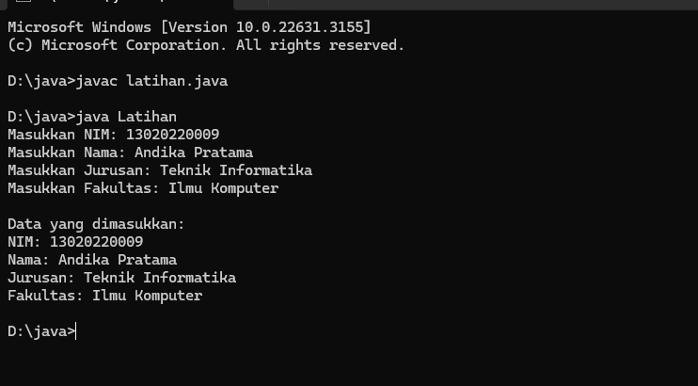

JAWABAN NO.2

import java.util.Scanner;

public class Latihan2 {

public static void main(String[] args) {

Scanner scanner = new Scanner(System.in);

// Langkah 1: Masukkan total detik

System.out.print("Masukkan total detik: ");

long totalDetik = scanner.nextLong();

// Langkah 2: Hitung detik sekarang

long detikSekarang = totalDetik % 60;

// Langkah 3: Hitung total menit

long totalMenit = totalDetik / 60;

// Langkah 4: Hitung menit sekarang

long menitSekarang = totalMenit % 60;

// Langkah 5: Hitung total jam

long totalJam = totalMenit / 60;

// Langkah 6: Hitung jam sekarang

long jamSekarang = totalJam % 24;

// Langkah 7: Tampilkan waktu (jam : menit : detik)

System.out.println("\nWaktu sekarang:");

System.out.printf("%d : %d : %d", jamSekarang, menitSekarang, detikSekarang);

scanner.close();

}

}

PENJELASAN KODE :

1. Import Scanner: Seperti sebelumnya, baris pertama mengimpor kelas Scanner dari paket java.util, yang diperlukan untuk membaca input dari pengguna melalui konsol.
2. Deklarasi Kelas: Program berada dalam kelas Latihan2.
3. Metode Utama: Metode main adalah titik masuk eksekusi untuk program. Semua kode di dalamnya akan dijalankan saat program dimulai. Metode ini menerima argumen dalam bentuk array String[] args, meskipun dalam program ini tidak digunakan.
4. Membuat Objek Scanner: Baris berikutnya membuat objek Scanner bernama scanner, yang akan digunakan untuk membaca input dari pengguna melalui konsol.
5. Memasukkan Total Detik: Pengguna diminta untuk memasukkan total detik menggunakan scanner.nextLong(). Nilai ini disimpan dalam variabel totalDetik.
6. Menghitung Detik Sekarang: Langkah ini menghitung sisa detik setelah mengkonversi total detik menjadi menit dan jam. Sisa detik ini disimpan dalam variabel detikSekarang.
7. Menghitung Total Menit: Total detik dibagi dengan 60 untuk mendapatkan total menit.
8. Menghitung Menit Sekarang: Langkah ini menghitung sisa menit setelah mengkonversi total menit menjadi jam. Sisa menit ini disimpan dalam variabel menitSekarang.
9. Menghitung Total Jam: Total menit dibagi dengan 60 untuk mendapatkan total jam.
10. Menghitung Jam Sekarang: Langkah ini menghitung sisa jam setelah mengkonversi total jam menjadi hari (dalam format 24 jam). Sisa jam ini disimpan dalam variabel jamSekarang.
11. Menampilkan Waktu: Program mencetak waktu sekarang (jam:menit:detik) dengan menggunakan System.out.printf().
12. Menutup Scanner: Terakhir, scanner.close() dipanggil untuk membebaskan sumber daya yang digunakan oleh objek Scanner setelah selesai digunakan. Ini merupakan praktik yang baik untuk memastikan tidak ada sumber daya yang terbuang.

OUTPUT PROGRAM :

